Programmer une application nomade

1/ Ecrire l’algorithme :
A l’aide du document « design de l’application » écrire un texte de quelques lignes décrivant le fonctionnement de votre application.
Commencer chaque paragraphe par l’action réalisée pour obtenir le résultat attendu (par exemple : Lorsque je clique sur le bouton …).
Souligner :
En rouge : les causes ;
En vert : les conséquences ;
En bleu : les connecteurs logiques de la langue française.

__________________________________________________________________________________

__________________________________________________________________________________

__________________________________________________________________________________

__________________________________________________________________________________

__________________________________________________________________________________

__________________________________________________________________________________

__________________________________________________________________________________

__________________________________________________________________________________

__________________________________________________________________________________

__________________________________________________________________________________

__________________________________________________________________________________

__________________________________________________________________________________

__________________________________________________________________________________

__________________________________________________________________________________

__________________________________________________________________________________

__________________________________________________________________________________

Programmer une application nomade

1/ Ecrire l’algorithme :
A l’aide du document « design de l’application » écrire un texte de quelques lignes décrivant le fonctionnement de votre application.
Commencer chaque paragraphe par l’action réalisée pour obtenir le résultat attendu (par exemple : Lorsque je clique sur le bouton …).
Souligner :
En rouge : les causes ;
En vert : les conséquences ;
En bleu : les connecteurs logiques de la langue française.
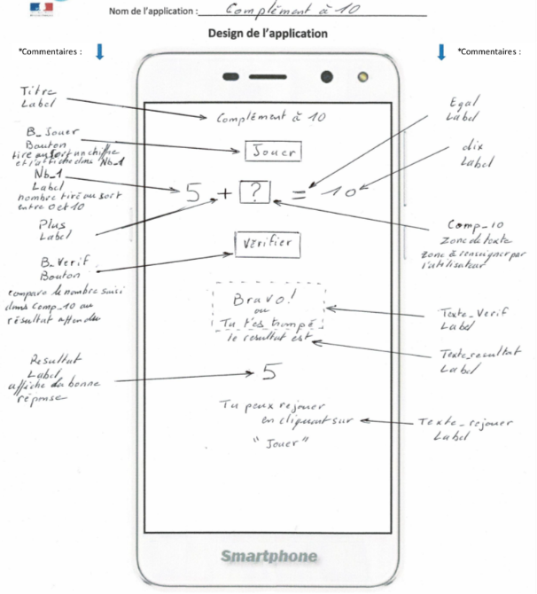

Rappel :

Exemple

1/ Lorsque je clique sur le bouton « Jouer »
un nombre aléatoire est tiré au sort
puis stocké dans une variable*
il est ensuite affiché dans la zone label « Nb-1 » de l’application.

2/ Lorsque je clique sur le bouton « Vérifier » après avoir saisie la valeur dans la zone de texte « Comp_10 »,
je compare le résultat de l’opération* à la valeur saisie dans « Comp_10 »*.
Si la valeur est égale au bon résultat
alors afficher « Bravo ! ».
Sinon afficher « Tu t’es trompé » dans la zone « Texte_verif »
puis afficher le résultat dans la zone « Résultat ».

*Chaque calcul ainsi que chaque chiffre seront stockés dans des variables pour faciliter la programmation. Ainsi il faut créer 3 variables :
1 nommée « Var_Nb_1 » pour stocker le nombre tiré au sort aléatoirement.
1 nommée « Var_Comp_10 » qui stockera le nombre saisi par l’utilisateur.
1 nommée « Var_resultat » qui stockera le résultat de l’opération.
Synthèse de la séance
Comment décrire le fonctionnement d’une application nomade ?
Lors de cette séance nous avons décrit le fonctionnement de notre application en rédigeant un texte en français. Nous avons mis en évidence, dans notre texte les causes, les conséquences et les connecteurs logiques de la langue française (si, alors, sinon, tant que, ou, et …). Ce texte qui décrit une suite d’instruction à appliquer dans un ordre déterminé s’appelle un algorithme.

2/ Représenter graphiquement l’algorithme : L’algorigramme :
A l’aide de l’algorithme et du document ressource « algorithme, algorigramme », représenter les algorigrammes du fonctionnement de votre application.

2/ Représenter graphiquement l’algorithme : L’algorigramme :
A l’aide de l’algorithme et du document ressource « algorithme, algorigramme », représenter les algorigrammes du fonctionnement de votre application.
Phrase N°1 :
Si bouton « Jouer » cliqué
Afficher « Var_Nb_1 » dans la zone « Nb_1 »
Stocker le nombre dans « Var_Nb_1 »
Tiré au sort un nombre entre 0 et 10

Début

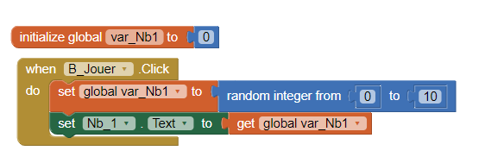

Exemple

Phrase N°2 :
Afficher « Bravo ! » dans « Texte_verif »

Si « var_Comp_10 » est égale à « Var-resultat »
Stocker le résultat dans « Var_resultat »
Calculer
10 – « Var_Nb1 »
Stocker valeur de « Comp_10 » dans « Var_comp_10 »
Si bouton « Vérifier » cliqué

Début

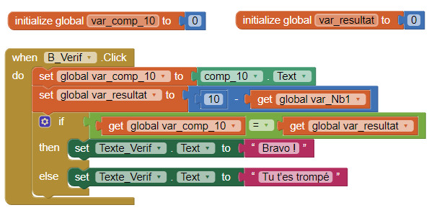

Afficher « tu t’es trompé » dans « Texte_verif »
Synthèse de la séance
Comment réaliser une représentation graphique de l’algorithme de notre application ?
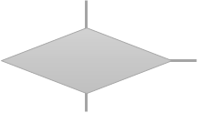
Après avoir écrit l’algorithme, nous avons représenté les étapes successives du fonctionnement de notre application à l’aide de symboles :
: Représente une cause
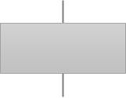
: Représente une conséquence

Les traits et les flèches traduisent les connecteurs logiques.
L’ensemble de la représentation graphique est appelé un Organigramme.

Synthèse de la séance
Comment réaliser une représentation graphique de l’algorithme de notre application ?
Après avoir écrit l’algorithme, nous avons représenté les étapes successives du fonctionnement de notre application à l’aide de symboles :
: ____________________________________
: ____________________________________

_______________________________________________________________

_______________________________________________________________
L’ensemble de la représentation graphique est appelé un :
______________________

3/ Réaliser la programmation :
Après vérification des algorigrammes par votre professeur ;
1/ Réaliser le design de votre application dans la partie « Designer » de AppInventor
2/ Réaliser la programmation de votre application dans la partie « Blocks » de AppInventor

Pour vous aider vous disposez des explications de votre professeur et des ressources vidéo à votre disposition.

Les vidéos ressources à votre disposition :
Fonction « Designer » :
Comment ouvrir App Inventor 2 ?  Comment créer un nouveau projet ? | https://youtu.be/Iw3afYWtqKw  
Comment est structuré l'espace de travail de App Inventor 2 ?  Comment créer un titre ? | https://youtu.be/EO9LnlTwcyg  
Comment créer un bouton cliquable ?  Comment le positionner dans l'interface ? | https://youtu.be/4ocDgo_epL4  
Comment créer zone de saisie ?  ("Zone de texte" dans App Inventor 2) | https://youtu.be/30v0Js_wlkk  
Comment positionner plusieurs objets sur la même ligne ? | https://youtu.be/zmXpHRfJ9FA  

Fonction « Blocks » :
Découvrir les blocs de programmation dans App Inventor 2 | https://youtu.be/CC-AL1R2CSI  
Comment créer une variable dans App inventor 2 ? | https://youtu.be/It8TaAEn83E  
Comment déclencher une action à l'aide d'un bouton dans App Inventor 2 ? | https://youtu.be/g1sm2rkRqwY  
Comment stocker dans une variable le contenu d'une zone de texte dans App Inventor 2 ? | https://youtu.be/QYd00J_LcUc  

Visualisation de l’application :
Comment téléverser une application dans un smartphone ? | https://youtu.be/rDSAu5mOyF8  
Comment visualiser une application à l’aide d’un émulateur de smartphone ?
(Nécessite L’utilisation du logiciel NOX)

Synthèse de la séance
Comment réaliser l’interface graphique d’une application dans AppInventor ?
Nous avons découvert le logiciel AppInventor*. Celui-ci nous a permis de réaliser notre interface graphique grâce à un ensemble d’outils (bouton, zone de texte, label…) que nous organisons et configurons, conformément au design de notre application, sur la zone de travail.
*AppInventor est une application …

Synthèse de la séance
Comment programmer les actions de l’application dans AppInventor ?
Grâce à l’algorithme et à l’algorigramme que nous avons rédigé, nous avons programmé les actions que doit réaliser notre application. Nous avons utilisé des variables pour stocker des données communiquées par l’utilisateur à l’application ainsi que pour réaliser des opérations mathématiques. Dans nos programmes nous avons utilisé des boucles conditionnelles comme
Si…, Alors…, Sinon… ou Tant que…

